Международный математический марафон «В Стране Веселых Чисел»
(для дошкольников)
Ответы
Ответ должен быть представлен строго в виде ОДНОГО ЧИСЛА (согласно условию задания) без кавычек, точек и других дополнительных символов. Неверно записанные ответы не учитываются.
№ | Вопрос |  | Ответ
1 | Посмотри на рисунок и определи, какое число должно стоять вместо яблочка, чтобы равенство стало верным? |  | 3
2 | А сейчас сосчитай, в какой фигуре сумма чисел больше?  - в зеленой  - в синей  - в желтой  Запиши в ответе номер выбранного варианта. | 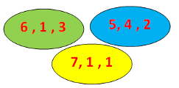 | 2
3 | Запиши в ответе число на 3 больше, чем количество животных изображенных на рисунке. | 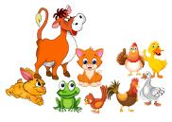 | 12
4 | Посмотри внимательно на рисунок и определи, сколько весит щенок? | 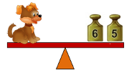 | 11
5 | Реши цепочку примеров. Что получилось в ответе? | 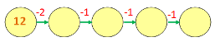 | 7
6 | Сосчитай, сколько на рисунке четырехугольников? | 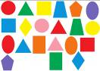 | 9
7 | Посмотри на рисунок и сосчитай, сколько здесь чисел больше 4. | 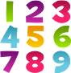 | 5
8 | А сколько здесь чисел меньше 8? | 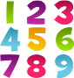 | 7
9 | Какое число должно стоять вместо тигренка, чтобы равенства были верными? Запиши это число в ответе. | 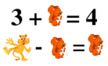 | 2
10 | А какое число спряталось за щенком? | 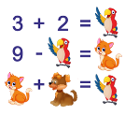 | 1
11 | Какой из данных примеров решен не правильно?  - 3+3=6  - 5+2=7  - 2+8=10  - 6+3=9  - 5+4=8  Запишите в ответе номер выбранного варианта. | 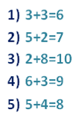 | 5
12 | Сосчитай, сколько треугольников изображено на рисунке? | 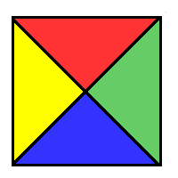 | 8
13 | Запиши в ответе соседа справа у числа 8. | 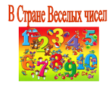 | 9
14 | Сколько углов у треугольника? | 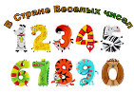 | 3
15 | А на сколько надо уменьшить число 10, чтобы получилось 1? | 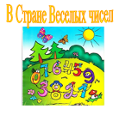 | 9

